複習題目和解答
第10章
1. 各舉一個負外部性和正外部性的例子。
A: 負外部性的例子包括汙染、噪音和酒駕。正外部性的例子包括維護古蹟的舊觀、新技術的發明和教育。

2. 畫出供需圖形來說明源自於生產的負外部性所造成的影響。
A: 下圖顯示生產的負外部性所造成的影響。因為負外部性的存在，所以社會成本曲線高於供給 (私人成本) 曲線。最適數量是需求曲線以及社會成本曲線交點所對應的數量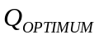，小於市場所決定出的均衡數量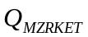。
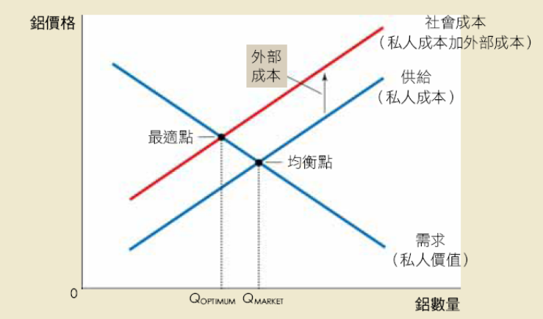

3. 專利權制度如何協助社會解決外部性問題？
A: 專利法藉由給予發明者可以專用自己的發明一段時間的權利來保護發明者。當一個廠商有重大技術突破時，可以申請專利權，從而可以獲得許多經濟效益。專利權藉由使廠商擁有自己發明的財產權，將外部性內部化。若其他廠商想要使用該技術，它們需取得發明者的同意並支付權利金，所以專利權提供廠商從事研發以提升技術的誘因，進而透過技術外溢使社會獲益。

4. 什麼是矯正稅？就降低汙染而言，為什麼經濟學家比較偏好矯正稅而比較不偏好管制？
A: 對負外部性行為所課的稅收稱之為矯正稅。經濟學家之所以比較偏好課稅，是因為就相同的汙染減量而言，課稅比管制來得有效率。本質上，矯正稅就像是為汙染權定一個價格。如同市場將商品分配給那些最重視它們的買者一樣，矯正稅將汙染分配給那些汙染減量成本最高的廠商。無論環保署訂的汙染目標為何，課徵矯正稅都可以使成本最低。經濟學家也認為矯正稅對環境更為有利。在命令與控管政策之下，一旦工廠達到了環保署所訂的標準，它們便沒有誘因去更進一步減少汙染。相反地，矯正稅讓廠商有去發展更好的汙染減量技術的誘因，因為廠商可因此少付矯正稅。

5. 列出一些可以不用靠政府介入而解決外部性問題的方法。
A: 這些方法包括道德規範、社會制裁、慈善事業、不同行業結合或讓涉及外部問題的雙方簽訂契約。

6. 假設你是一個不吸菸的人，且你的室友吸菸。根據寇斯定理，你的室友會不會在房間吸菸的決定因素為何？這個結果是否是有效率的？你跟你室友如何達成這個結果？
A: 根據寇斯定理，你的室友會不會在房間吸煙，決定於乾淨空氣對你的價值與吸菸對你室友的價值孰大孰小。如果乾淨空氣對你的價值高於吸菸對你室友的價值，則你們討價還價的結果是你的室友不會在房間吸菸。如果乾淨空氣對你的價值低於吸菸對你室友的價值，則你們討價還價的結果是你的室友會在房間吸菸。如果沒有交易成本，則這個結果是有效率的。這個結果可以藉由你付錢給你的室友請他不要吸菸或你的室友付錢給你讓他可以吸菸來達成。

